Lugares mexico

1 San Miguel Allende,

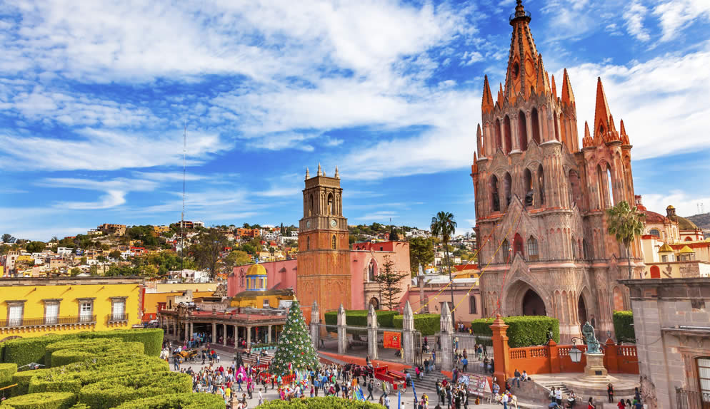

San Miguel de Allende es una ciudad que logra ser pintoresca y cosmopolita al mismo tiempo. Su centro histórico está lleno de edificios bien conservados que datan de los siglos XVII y XVIII. También en esta ciudad se puede visitar el Jardín Allende

2 Guanajuato

Guanajuato destaca por su pasado minero, sus calles subterráneas y túneles, su arquitectura barroca y neoclásica, por sus casas de colores, sus callejones y su peso en la historia de México. Mientras que San Miguel de Allende es una joya del barroco mexicano con algunos de los edificios más bonitos de todo el país.

3 tepoztlán, Morelos



En Tepoztlán se pueden disfrutar del senderismo por los cerros y observar la magnífica vista del valle de Tepoztlán desde la cima de la zona arqueológica. En Amatitlán de Quetzalcóatl podrás disfrutar de varios circuitos de senderismo para admirar sus pinturas rupestres. Gracias a su historia y tradición, famoso por los restos de la pirámide construida en la cima de la montaña el Tepozteco, su gastronomía y sus artesanías

4 Cancún, Quintana Roo



Cancún es reconocido en todo el mundo por sus espectaculares playas de arena blanca y su fascinante mar en tonos turquesa, además de la excelente conectividad aérea y su infraestructura de primer nivel que lo colocan como el destino turístico líder en América Latina.

5 La marquesa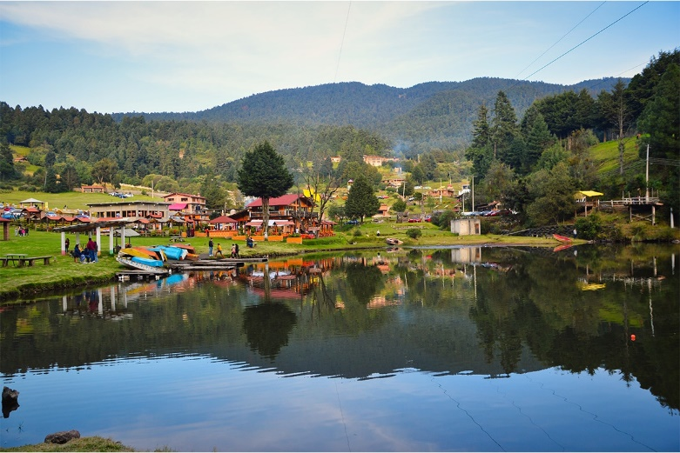

El Parque Nacional Miguel Hidalgo, o la “La Marquesa”, como todos la conocemos es uno de los parques familiares por excelencia. En él podrás montar a caballo, pescar, realizar juegos extremos o conducir en moto por los caminos del bosque, entre otras actividades.

6 Mazatlan 

Mazatlán, conocido como “La Perla del Pacífico”, es uno de los destinos turísticos de sol y playa más destacados de México.

Mazatlán es playas preciosas, agua calientica y noches llenas de vida. Disfruta de sus playas, Olas Altas es ideal para surfistas o aprovecha Sea Doo y su suave oleaje. Pasea por el Malecón, ya sea que lo recorras en bici, pulmonía o caminando, es bonito en cualquier momento del día.

7 Monte alban

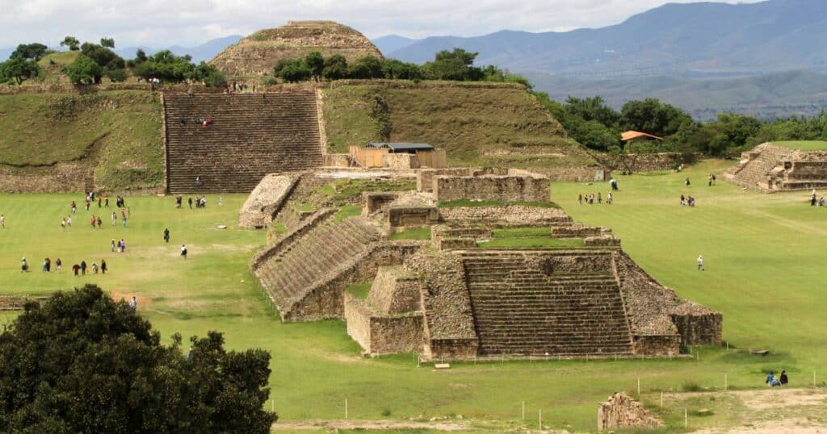

Monte Albán es un sitio arqueológico que se encuentra a 10 km de la ciudad de Oaxaca. Fue nombrado por los zapotecos como “Dani Baá” o Montaña Sagrada y, posteriormente, “Yucucui” o Cerro Verde, por los indígenas mixtecos que la habitaron hacia el siglo XII.

8 Cenotes de la península de yucatan “Noh mozón”

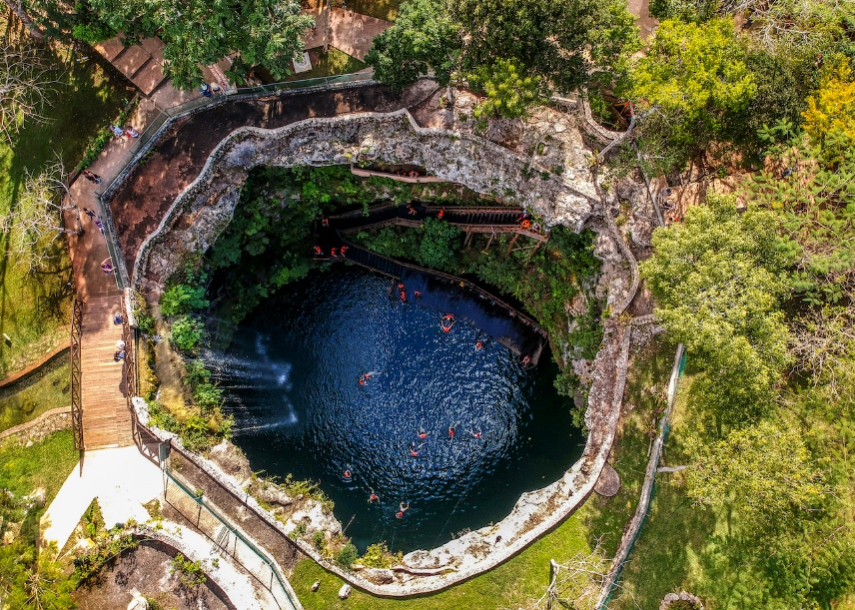

Noh Mozón uno de los cenotes más bonitos de Yucatán, y también uno de los más naturales y rústicos visitado. El agua es realmente hermosa, limpia, ideal para el snorkel o el buceo y puedes saltar a 5m, 13m y 18m de altura.

9 Playa del secreto

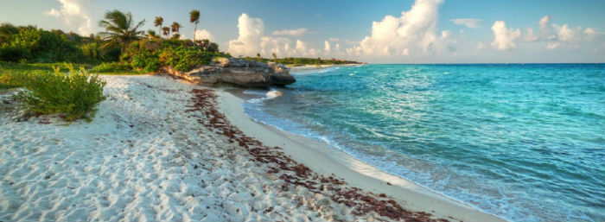

Playa del Secreto: la más hermosa y tranquila de la Riviera Maya. Playa del Secreto, en Quintana Roo, tiene un nombre muy apropiado. Para algunos, es la más hermosa y tranquila de la Riviera Maya, pero se mantiene relativamente en secreto y fuera del radar de las masas de turistas que visitan la región.

10 Santa maria Guadalupe

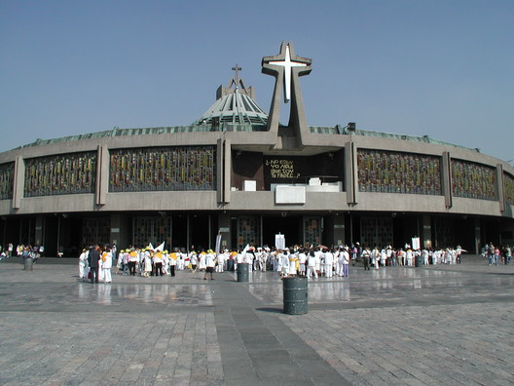

La Basílica de Guadalupe es el segundo recinto religioso más visitado a nivel mundial, solamente superado por la de San Pedro, en la Ciudad del Vaticano, y una iglesia representativa de los mexicanos fieles a la imagen de la Virgen de Guadalupe, que se alberga en la Ciudad de México.

Porfirios Polanco

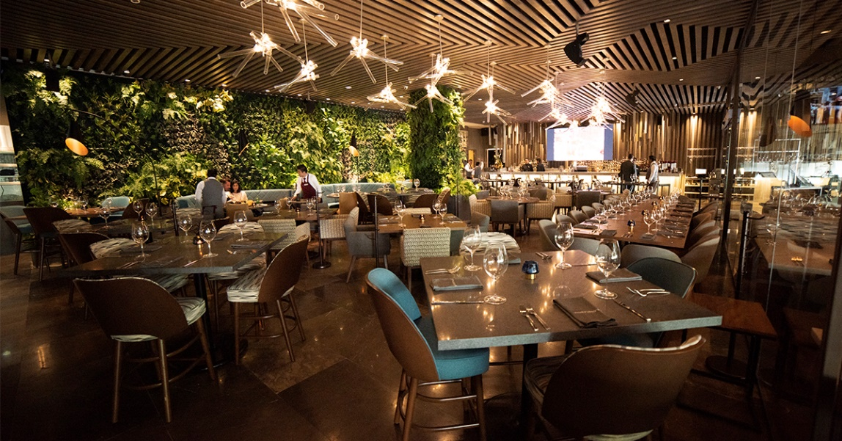

Restaurante Porfirio's Polanco, se encuentra ubicado una de las zonas más exclusivas de la CDMX. Es un reconocido lugar que elogia lo mejor de México transformando sus tradicionales sabores, texturas y aromas en los más exquisitos platillos de la alta cocina mexicana.